Data Science – Turma 29ABD
Trabalho 03

Parte 1: Regressão Linear Simples

- Faça a previsão das vendas (R$) mensal no período de 12 meses da empresa XYZ a partir dos dados disponíveis de Vendas (R$) e Budget Advertising (R$) da empresa. Use o modelo de regressão linear simples:

Data | ano | Vendas | Budget_Advertising
jan/16 | 2016 | 1160081 | 72800
fev/16 | 2016 | 1622540 | 123392
mar/16 | 2016 | 1597260 | 135761
abr/16 | 2016 | 1640675 | 148064
mai/16 | 2016 | 1511270 | 159746
jun/16 | 2016 | 1634073 | 183353
jul/16 | 2016 | 1856971 | 190722
ago/16 | 2016 | 1585566 | 197802
set/16 | 2016 | 2041672 | 248891
out/16 | 2016 | 1933557 | 256353
nov/16 | 2016 | 2076910 | 298805
dez/16 | 2016 | 1740202 | 268925
jan/17 | 2017 | 1657258 | 104000
fev/17 | 2017 | 2317914 | 176274
mar/17 | 2017 | 2281800 | 193944
abr/17 | 2017 | 2343821 | 211520
mai/17 | 2017 | 2158957 | 228209
jun/17 | 2017 | 2334390 | 261933
jul/17 | 2017 | 2652815 | 272460
ago/17 | 2017 | 2265094 | 282574
set/17 | 2017 | 2916674 | 355559
out/17 | 2017 | 2762225 | 366219
nov/17 | 2017 | 2967014 | 426865
dez/17 | 2017 | 2486002 | 384179
jan/18 | 2018 | 2071573 | 130000
fev/18 | 2018 | 2897392 | 220343
mar/18 | 2018 | 2852250 | 242431
abr/18 | 2018 | 2929776 | 264401
mai/18 | 2018 | 2698696 | 285262
jun/18 | 2018 | 2917988 | 327417
jul/18 | 2018 | 3316019 | 340575
ago/18 | 2018 | 2831367 | 353218
set/18 | 2018 | 3645842 | 444449
out/18 | 2018 | 3452781 | 457774
nov/18 | 2018 | 3708768 | 533582
dez/18 | 2018 | 3107503 | 480224
jan/19 | 2019 |  | 91000
fev/19 | 2019 |  | 154240
mar/19 | 2019 |  | 169702
abr/19 | 2019 |  | 185081
mai/19 | 2019 |  | 199683
jun/19 | 2019 |  | 229192
jul/19 | 2019 |  | 238403
ago/19 | 2019 |  | 247253
set/19 | 2019 |  | 311114
out/19 | 2019 |  | 320442
nov/19 | 2019 |  | 373507
dez/19 | 2019 |  | 336157

- Interprete o gráfico de dispersão entre as Vendas e o Budget.

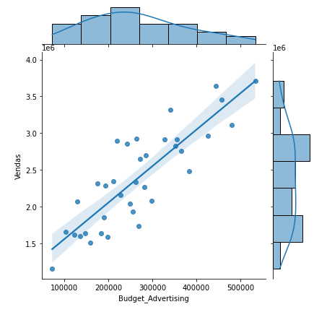

O gráfico mostra que existe uma relação positiva entre o investimento em publicidade e as vendas: quanto maior o budget, maiores tendem a ser as vendas. Os pontos se distribuem de forma razoavelmente próxima a uma reta ascendente, o que indica que a regressão linear simples é adequada para modelar essa relação.

- Interprete a equação do modelo ajustado.
Modelo: Vendas = 1060550.39605172 + 4.9641 * Budget_Advertising

O intercepto representa o nível base de vendas quando o budget é zero, a empresa teria uma venda mínima estimada mesmo sem investir em publicidade.
O coeficiente angular indica que para cada R$1,00 a mais investido em publicidade, as vendas aumentam em média R$4,96. Isso mostra que o investimento em publicidade tem retorno positivo sobre as vendas.
- Qual a previsão das vendas para 2019? Use o modelo ajustado no item b)

Data | ano | Vendas | Budget_Advertising
jan/16 | 2016 | 1160081 | 72800
fev/16 | 2016 | 1622540 | 123392
mar/16 | 2016 | 1597260 | 135761
abr/16 | 2016 | 1640675 | 148064
mai/16 | 2016 | 1511270 | 159746
jun/16 | 2016 | 1634073 | 183353
jul/16 | 2016 | 1856971 | 190722
ago/16 | 2016 | 1585566 | 197802
set/16 | 2016 | 2041672 | 248891
out/16 | 2016 | 1933557 | 256353
nov/16 | 2016 | 2076910 | 298805
dez/16 | 2016 | 1740202 | 268925
jan/17 | 2017 | 1657258 | 104000
fev/17 | 2017 | 2317914 | 176274
mar/17 | 2017 | 2281800 | 193944
abr/17 | 2017 | 2343821 | 211520
mai/17 | 2017 | 2158957 | 228209
jun/17 | 2017 | 2334390 | 261933
jul/17 | 2017 | 2652815 | 272460
ago/17 | 2017 | 2265094 | 282574
set/17 | 2017 | 2916674 | 355559
out/17 | 2017 | 2762225 | 366219
nov/17 | 2017 | 2967014 | 426865
dez/17 | 2017 | 2486002 | 384179
jan/18 | 2018 | 2071573 | 130000
fev/18 | 2018 | 2897392 | 220343
mar/18 | 2018 | 2852250 | 242431
abr/18 | 2018 | 2929776 | 264401
mai/18 | 2018 | 2698696 | 285262
jun/18 | 2018 | 2917988 | 327417
jul/18 | 2018 | 3316019 | 340575
ago/18 | 2018 | 2831367 | 353218
set/18 | 2018 | 3645842 | 444449
out/18 | 2018 | 3452781 | 457774
nov/18 | 2018 | 3708768 | 533582
dez/18 | 2018 | 3107503 | 480224
jan/19 | 2019 | 1511910 | 91000 | Vendas = 1060550.39 + 4.96 *budget
fev/19 | 2019 | 1852580 | 154240
mar/19 | 2019 | 1902272 | 169702
abr/19 | 2019 | 1978552 | 185081
mai/19 | 2019 | 2050978 | 199683
jun/19 | 2019 | 2197342 | 229192
jul/19 | 2019 | 2243029 | 238403
ago/19 | 2019 | 2286925 | 247253
set/19 | 2019 | 2603675 | 311114
out/19 | 2019 | 2649942 | 320442
nov/19 | 2019 | 2913145 | 373507
dez/19 | 2019 | 2727889 | 336157

- Relacione a Estatística com a Definição do conceito estatístico:

 | Estatísticas |  |  | Definição
(a) | Y |  | ( b ) | Intercepto do modelo de regressão (nível médio)
(b) | Β0 |  | ( k ) | Variável predito do modelo
(c) | Multiple R² |  | ( j ) | Diferença entre a resposta e o valor estimado pelo modelo (Y-Y estimado)
(d) | Adjusted R² |  | ( c ) | Acurácia do modelo de regressão linear simples.
(e) | Β1 |  | ( d ) | Acurácia do modelo de regressão linear múltipla.
(f) | Resíduo padronizado |  | ( h ) | Regressão linear simples
(g) | (Y estimado) |  | ( i ) | Regressão linear múltipla
(h) | Y=β0+β1x |  | ( g ) | Valor estimado pelo modelo de regressão linear
(i) | Y=β0+β1x1+β2x2 |  | ( e ) | Coeficiente de regressão
(j) | Resíduo |  | ( f ) | Resíduo é transformado em nova variável com média igual 0 e desvio padrão igual 1
(k) | X |  | ( a ) | Variável resposta do modelo

Modelo do Bike Sharing:

Os sistemas de compartilhamento de bicicletas são uma nova geração de aluguel de bicicletas tradicional, onde todo o processo de associação, locação e devolução tornou-se automático. Através destes sistemas, o usuário pode facilmente alugar uma bicicleta a partir de uma determinada posição e retornar em outra posição. Atualmente, existem cerca de 500 programas de compartilhamento de bicicletas em todo o mundo, compostos por mais de 500 mil bicicletas. Hoje, existe um grande interesse nesses sistemas devido ao seu importante papel no trânsito, questões ambientais e de saúde.
- Fonte de dados: https://archive.ics.uci.edu/ml/datasets/Bike+Sharing+Dataset

Objetivo: Prever a demanda de bikes alugadas.

Atividades:

- Interprete o gráfico Box Plot:

Gráfico Box Plot do total de bikes alugadas versus estação do ano
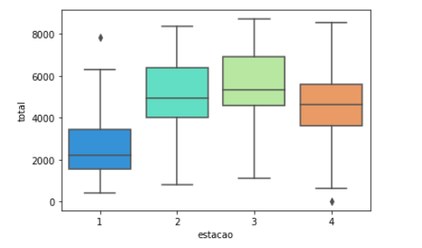

O gráfico mostra que a demanda por bikes varia bastante conforme a estação do ano. Verão e Primavera têm as maiores medianas, indicando maior uso nessas estações. O Inverno apresenta a menor mediana e menor variação. O Outono fica em posição intermediária.
Também é possível observar outliers em todas as estações, representando dias com demanda muito acima do normal, possivelmente por eventos ou condições climáticas atípicas.

- Compare os resultados dos dois modelos: estação do ano como variável preditora qualitativa versus variável preditora quantitativa.

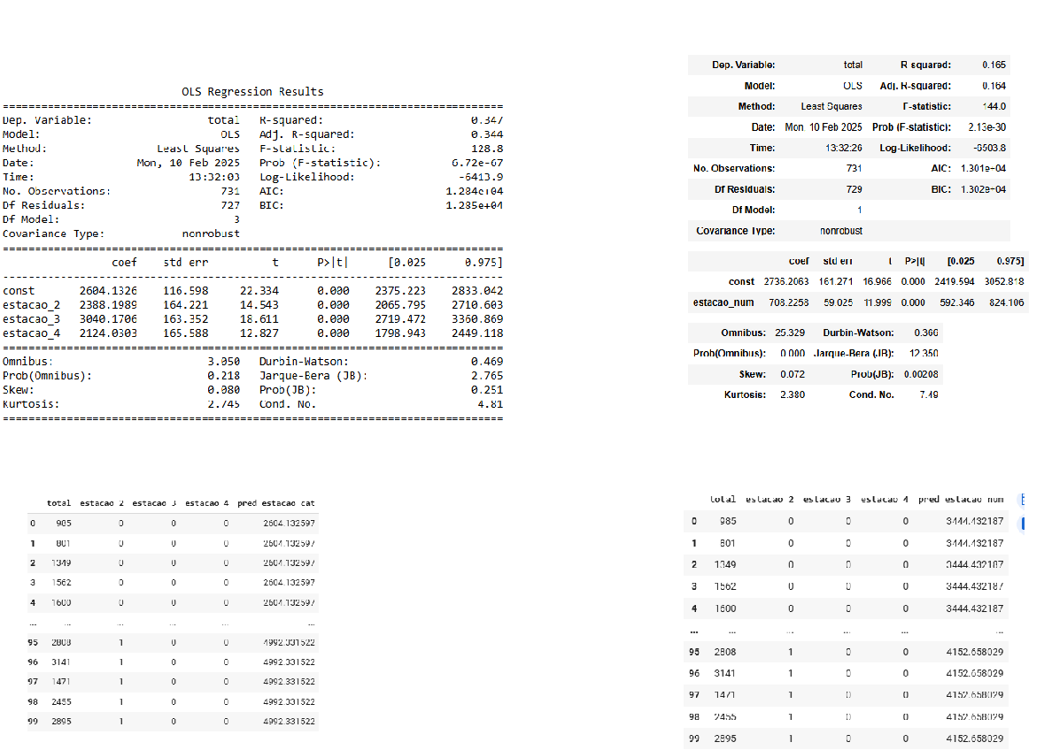
- Qual é o modelo correto para esse tipo de variável? Por quê?

O modelo correto é o que trata estação do ano como variável qualitativa, usando variáveis dummy. Isso porque estação do ano é uma variável categórica os números 1, 2, 3, 4 que a representam não têm relação de magnitude entre si. Tratar como quantitativa impõe uma progressão linear que não faz sentido para esse tipo de dado.

b) Qual a sua conclusão?
O modelo com variável qualitativa se mostrou mais adequado. Quando a estação é tratada como quantitativa, o modelo força uma relação linear entre as categorias, o que distorce as estimativas. Usando dummies, cada estação tem seu próprio efeito estimado, o que reflete melhor o comportamento observado no Box Plot.

Parte 2: Avaliação das técnicas de data mining

Contexto dos dados:
Source:
Paulo Cortez, University of Minho, Guimarães, Portugal, http://www3.dsi.uminho.pt/pcortez
A. Cerdeira, F. Almeida, T. Matos and J. Reis, Viticulture Commission of the Vinho Verde Region(CVRVV), Porto, Portugal @2009
Data Set Information:
The two datasets are related to red and white variants of the Portuguese "Vinho Verde" wine. For more details, consult: [Web Link] or the reference [Cortez et al., 2009]. Due to privacy and logistic issues, only physicochemical (inputs) and sensory (the output) variables are available (e.g. there is no data about grape types, wine brand, wine selling price, etc.).
Relevant Papers:
P. Cortez, A. Cerdeira, F. Almeida, T. Matos and J. Reis. Modeling wine preferences by data mining from physicochemical properties.
In Decision Support Systems, Elsevier, 47(4):547-553, 2009.
Available at: [Web Link]

Característica |  | Descrição
- fixedacidity (Acidez fixa) |  | a maioria dos ácidos presentes no vinho ou fixos ou não voláteis (não evaporaram prontamente)
- volatileacidity (Acidez volátil) |  | a quantidade de ácido acético no vinho, que em níveis muito altos pode levar a um gosto desagradável de vinagre.
- Citricacid (Ácido cítrico) |  | encontrado em pequenas quantidades, o ácido cítrico pode adicionar “frescura” e sabor aos vinhos.
- Residualsugar  (Açúcar residual) |  | a quantidade de açúcar restante depois que o processo de fermentação (em contato com a levedura, o açúcar da uva vai se transformando em álcool, ou seja, a fermentação vai ocorrendo)
- Chlorides (Cloretos) |  | a quantidade de sal no vinho.
- freesulfurdioxide  (Dióxido de enxofre livre) |  | a forma livre de SO2 existe em equilíbrio entre o SO2 molecular (como gás dissolvido) e o íon bissulfito; impede o crescimento microbiano e a oxidação do vinho. Garante condições melhores para os processos de vinificação da bebida, elimina bactérias e leveduras frágeis e indesejáveis, o que permite que apenas as melhores prossigam com o processo fermentativo. Além do mais, melhora o aroma e afina a cor da bebida
- totalsulfurdioxide  (Dióxido de enxofre total) |  | quantidade de formas livres e encadernadas de S02; em baixas concentrações, o SO2 é quase indetectável no vinho, mas nas concentrações de SO2 livre acima de 50 ppm, o SO2 se torna evidente no nariz e no sabor do vinho.
- Density (Densidade) |  | a densidade é próxima à da água, dependendo do percentual de álcool e teor de açúcar.
- pH (PH) |  | descreve como o vinho é acídico ou básico numa escala de 0 (muito ácido) a 14 (muito básico); a maioria dos vinhos tem entre 3-4 na escala de pH.
- Sulphates (Sulfatos) |  | um aditivo de vinho que pode contribuir para os níveis de gás de dióxido de enxofre (S02), que age como um antimicrobiano e antioxidante.
- alcohol (Álcool) |  | o teor alcoólico percentual do vinho.
- quality (Qualidade) |  | variável de saída (com base em dados sensoriais) que poderiam ser de 0 a 10 sendo zero muito ruim e 10 muito excelente.
Exemplo da Base (10 linhas)
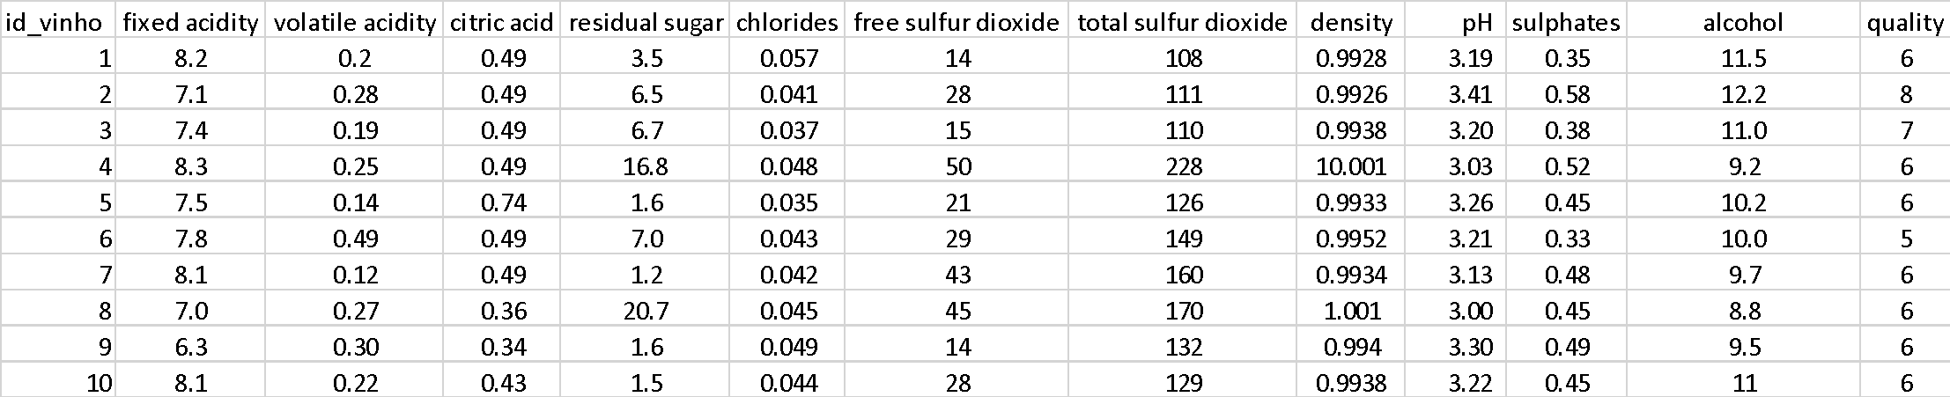

Utilizando a base descrita e disponibilizada de vinhos de uma região de Portugal e com as variáveis de características (composição) dos vinhos. Responda as etapas a seguir.
Etapa 1:
Com objetivo de estimar a nota de qualidade dos vinhos (variável “Quality”) em função das características físico-químicas dos vinhos;
- Qual é a técnica adequada para essa resolver esse objetivo:
x | Técnicas Supervisionadas
 | Técnicas Não Supervisionadas
- Há variáveis dependentes (D) e independentes (I)? Caso sim, preencha o quadro a seguir.
Variáveis Dependentes: | quality
Variáveis Independentes: | fixed acidity, volatile acidity, citric acid, residual sugar, chlorides, free sulfur dioxide, total sulfur dioxide, density, pH, sulphates, alcohol
- Qual (is) a tarefa(s) de Mining é (são) adequada (s) para solução desse objetivo:
x | Predição
 | Classificação
 | Regras de Associação
 | Agrupamento
 | Sumarização
 | Detecção de Anomalias
- Você pode indicar alguns algoritmos possíveis para essa tarefa?
x | Regressão Linear
 | Árvore de Decisão
 | Regras de Associação
 | Séries Temporais
 | Análise de Clusters
 | Componentes Principais
x | Redes Neurais
x | Random Forest,
 | Outras: Arvore de Regressao

- Quais cuidados que são indicados a fazer antes da etapa de aplicar os algoritmos/técnicas?

- detecção de outliers
- tratamentos de nulos
- correlação para detectar problema de multicolinearidade (correlação entre variáveis preditoras)
- padronização (mudar escala da variável quantitativa)
- mudar formato da variável qualitativa de numero para texto

Entrega do exercício no formato word.

Data de entrega: 07/04/2026

Regina Bernal
23/03/2026

